**МИНИСТЕРСТВО НАУКИ И ВЫСШЕГО ОБРАЗОВАНИЯ РОССИЙСКОЙ ФЕДЕРАЦИИ**

Федеральное государственное бюджетное образовательное учреждение

высшего образования

**«Сибирский государственный университет науки и технологий**

**имени академика М.Ф. Решетнева»**

Институт инженерной экономики

Кафедра информационно-экономических систем

ОТЧЕТ ПО ЛАБОРАТОРНОЙ РАБОТЕ №6

Разработка диаграмм поведения

тема

Преподаватель 04.12.2023 Овсянкин А.К.

подпись, дата инициалы, фамилия

Обучающийся БПЦ21-01, 211519021 04.12.2023 Цветков Л.С. номер группы, зачетной книжки подпись, дата инициалы, фамилия

Красноярск 2023

# **СОДЕРЖАНИЕ**

**СОДЕРЖАНИЕ** 2

**ДИАГРАММА АКТИВНОСТЕЙ** 3

**ДИАГРАММА СОСТОЯНИЙ** 5

# **ДИАГРАММА АКТИВНОСТЕЙ**

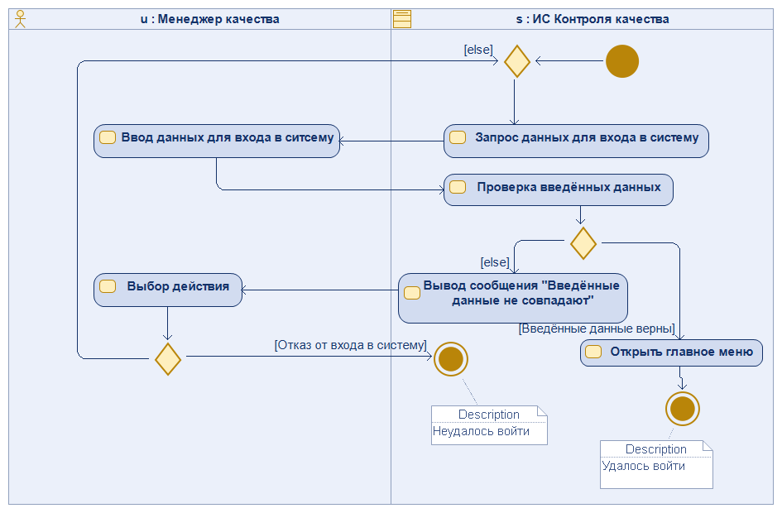

Рисунок 1 - Диаграмма активностей для входа в ИС Контроля качества

Первая диаграмма активностей представляет собой работу системы, когда пользователь, в нашем случае Менеджер качества пытается войти в систему. Сперва система делает запрос на ввод данных для входа в систему. После того, как пользователь ввёл данные и отправил, система делает проверку на совпадение. Если данные сходятся, то пользователю открывается главное меню приложения, иначе у пользователя два выбора. Первый, он пробует ещё раз ввести данные и система делает повторную проверку или отказаться от входа и на этом система прекращает свою работу.

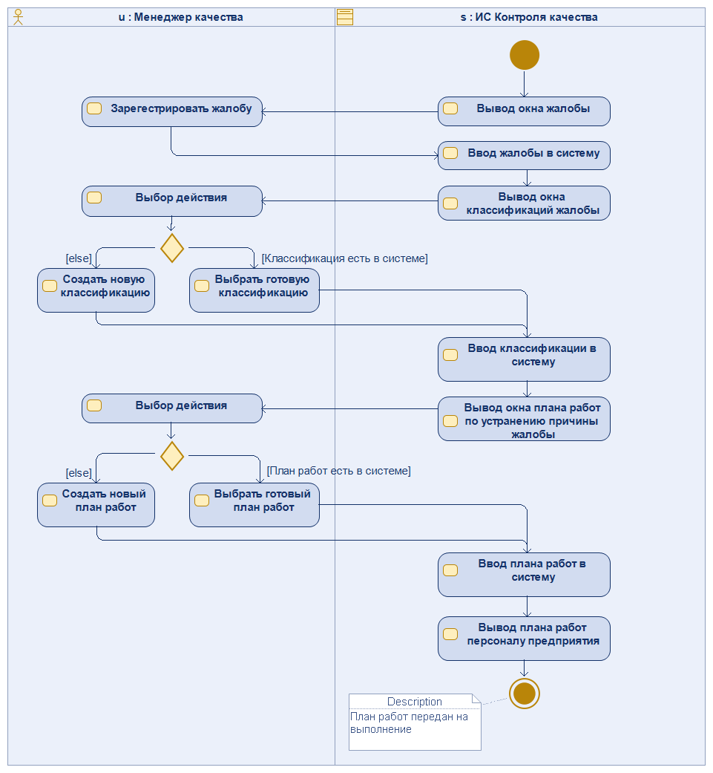

Рисунок 2 - Диаграмма активностей для работы с жалобой клиента

Во второй диаграмме активностей пользователь работает с жалобой клиента. Сперва система выводит окно с жалобами клиентов, после этого пользователь её регистрирует, и она записывается в систему, как зарегистрированная и система выводит окно для классификации жалобы. Тут у пользователя выбор: если нужной классификации нет в системе, то он создаёт свою, иначе выбирает нужную. После составления или выбора классификации система данные сохраняет и выводит окно для составления плана работ. Тут у пользователя также два выбора: если нужный план работ есть, то он его выбирает с возможностью редактировать, иначе пользователь создаёт новый план работ. После составления плана работ система сохраняет данные и передаёт план работ ответственному персоналу предприятия за устранения причин жалоб клиентов.

# **ДИАГРАММА СОСТОЯНИЙ**

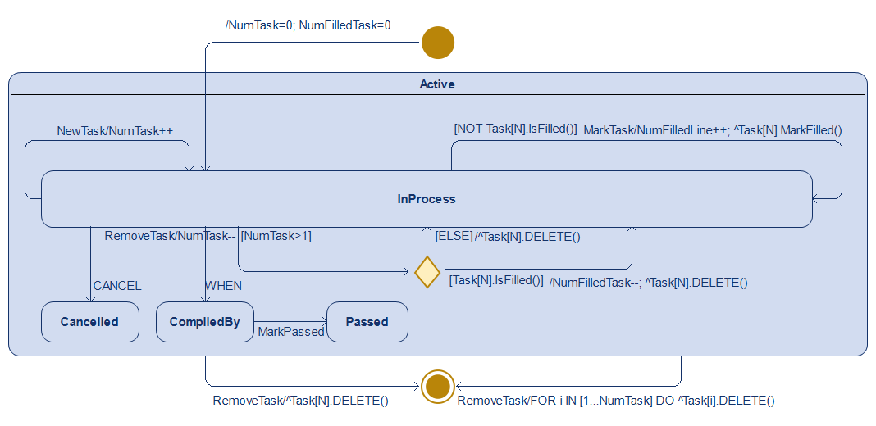

Рисунок 3 - Диаграмма состояний для класса "PlanEliminateComplaint"

Данная диаграмма активностей рассматривает класс «PlanEliminateComplaint», который отвечает за составление плана работ по устранению причины жалобы клиента. Здесь рассмотрены состояния:

1. Заполнения плана работ задачами;
2. Удаления задач из плана;
3. Прекращение работы с планом работ;
4. Сохранение плана работ;
5. Передача плана работ.

Остальные классы работают по похожему принципу поэтому рассматривать мы их не будем.